Napisać obraz
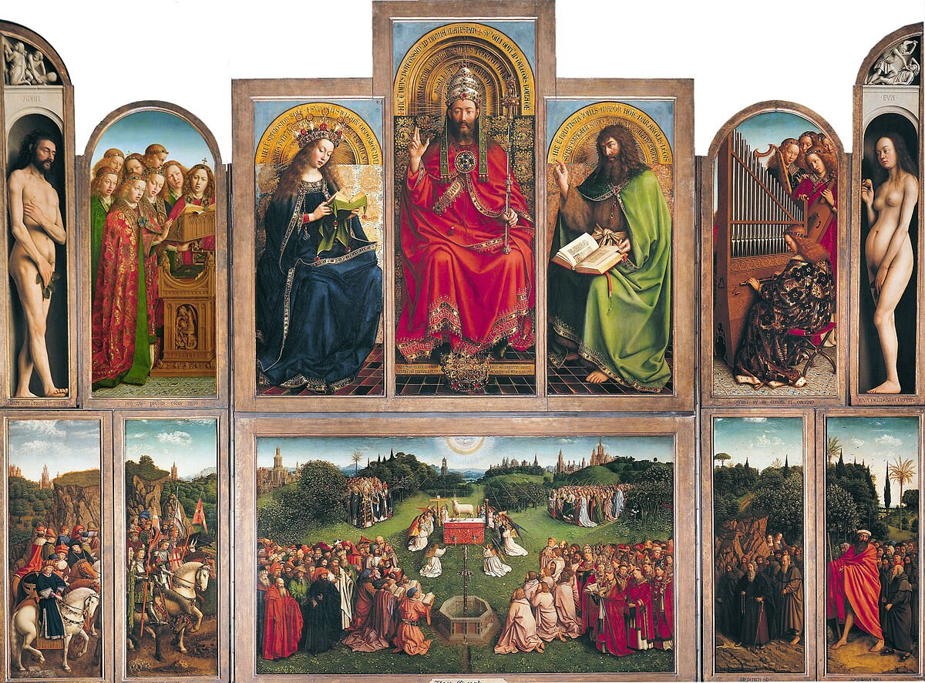

Jan van Eyck, Hubert van Eyck, Ołtarz Gandawski, 1425–1433, tempera / olej na desce, katedra św. Bawona w Gandawie
Świat można odbierać wieloma zmysłami. Jednym z nich jest wzrok, dzięki któremu docierają do nas bodźce działające na nasze oko. Wśród obrazów, którymi otaczamy się na co dzień, są naturalne widoki, ale są też dzieła tworzone przez utalentowanych artystów. Opisując obraz, próbujemy wyrazić go w obcym dla niego języku. Jak to zrobić, żeby oddać słowem to, co malarz uwiecznił za pomocą pędzla i farb? Jak napisać obraz, żeby mógł się nim zachwycić każdy, także ci spośród nas, którym nie jest dane go zobaczyć?
Już wiesz
1) Sięgnij na biblioteczną półkę – w szkole lub w domu – po dowolny album z obrazami. Otwórz go i – patrząc na reprodukcję, którą masz przed sobą – zastanów się, na czym może polegać opis obrazu. Zapisz w punktach krótkie odpowiedzi na następujące pytania:
- Czy w opisie obrazu powinien się znaleźć cały życiorys jego autora?
- Czy warto w nim umieścić informacje dotyczące kształtu obrazu, jego wielkości, rodzaju farby, którą został namalowany, miejsca jego przechowywania?
- Czy, tworząc opis, powinniśmy poświęcić dużo miejsca temu, co widzimy na obrazie?
- Czy warto pisać o tym, jaka jest kolorystyka obrazu, czy obraz jest ciemny, czy jasny?
2) Wypożycz z biblioteki album poświęcony malarstwu Jana van Eycka (malarstwo niderlandzkie XV wieku). Obejrzyj go i zapisz odpowiedzi na pytania:
- Czy to twoje pierwsze spotkanie z twórczością tego malarza?
- Czy podobają ci się jego prace?
- Czy potrafisz określić, co ci się podoba i co ci się nie podoba w tym malarstwie?
Wskazówka
Propozycje dodatkowych pytań, np. dla grup uczniów szczególnie zainteresowanych tematem:
- Jak sądzisz, czy obraz można opisać tylko na jeden sposób? Od czego to może zależeć?
- Od czego, twoim zdaniem, warto by zacząć opis obrazu?
- Czy w opisie powinno się znaleźć zdanie na temat tego, jak został zakomponowany, np. czy ma wyraźnie zaznaczone centrum albo czy ma dwa plany?
- Czy wypowiedź na temat obrazu powinna się kończyć na opisie tego, co bezpośrednio widać na obrazie, czy też może warto zastanowić się jeszcze nad innymi zagadnieniami? Na przykład jakimi?

Jan van Eyck, Portret małżonków Arnolfinich
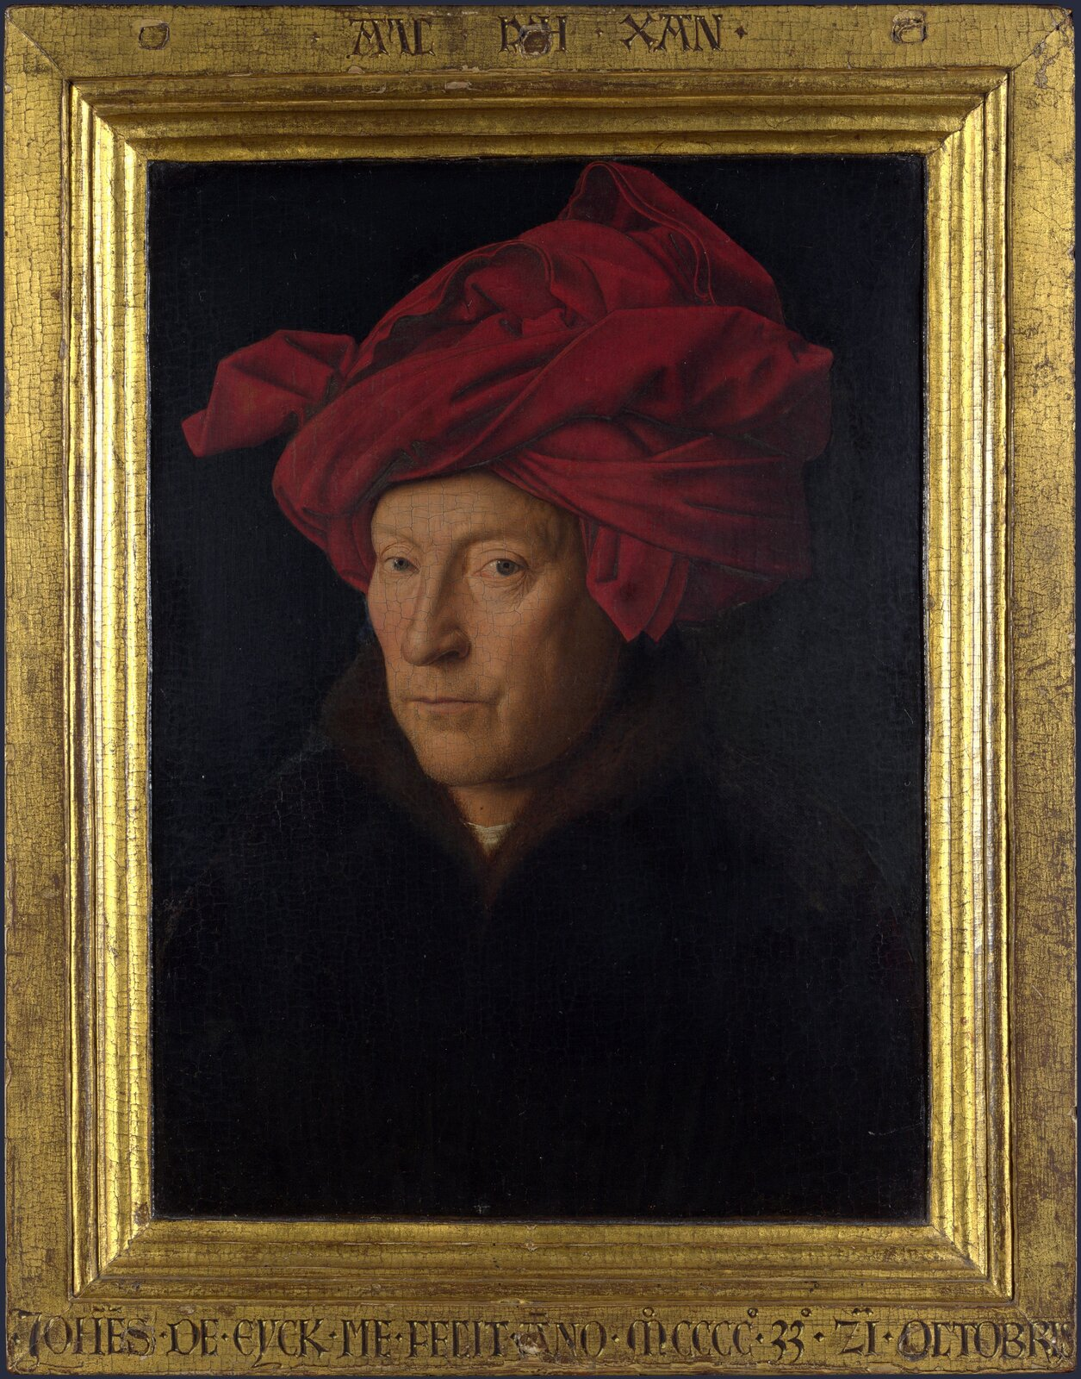

Jan van Eyck, Autoportret (domniemany), 1433, olej na desce, National Gallery, Londyn

Jan van Eyck
1390–1441
Był niderlandzkim humanistą o rozległym wykształceniu i wybitnym malarzem I połowy XV wieku, uznawanym za jednego z prekursorów sztuki renesansowej poza Włochami. Już za swojego życia zyskał sławę, nie tylko na północy Europy, ale także na południe od Alp, między innymi dzięki umiejętności wiernego oddawania rzeczywistości oraz znakomitym portretom. Malował również obrazy religijne oraz miniatury. Do najsłynniejszych dzieł van Eycka należą m.in.: Ołtarz Gandawski (Ołtarz Baranka Mistycznego, wykonany prawdopodobnie z bratem Hubertem van Eyckiem) i Mężczyzna w turbanie, a przede wszystkim Portret małżonków Arnolfinich.
Malarz sygnował swoje dzieła nazwiskiem oraz dewizą w języku niderlandzkim: „Alsick kann” (czyt. alzik kan; „Tak, jak potrafię”).
Jan van Eyck był jednym z pierwszych malarzy europejskich XV wieku, którzy zaczęli używać do tworzenia swoich obrazów farb olejnych, stopniowo zastępując nimi stosowaną wcześniej temperę, oraz posługiwali się techniką nakładania przezroczystych laserunków, gwarantujących efekt soczystości barw i świetlistości powierzchni obrazu.
Ćwiczenie 1
Zajrzyjcie do swoich notatek i podzielcie się z kolegami w klasie przemyśleniami na temat opisu obrazu. Czy wasze opinie różnią się, czy też macie podobne zdania? Zanotujcie wnioski, które się powtarzają. Zastanówcie się nad tymi, które pojawiły się zaledwie raz.
Ćwiczenie 2
Podyskutujcie na temat waszych spotkań z malarstwem i sztuką Jana van Eycka.
Wskazówka
Propozycje dodatkowych pytań mogących wzbogacić strukturę lekcji:
- Czy lubicie malarstwo?
- Znacie jakieś muzea? Odwiedzacie je?
- Macie ulubionego malarza? Dlaczego właśnie tego? Czy widzieliście jego prace w oryginale?
- Jak sądzisz, czy reprodukcja jest w stanie oddać całe bogactwo malarstwa? Co, według ciebie, może ulec na reprodukcji przekłamaniu?

Pierwsze spotkanie z obrazem 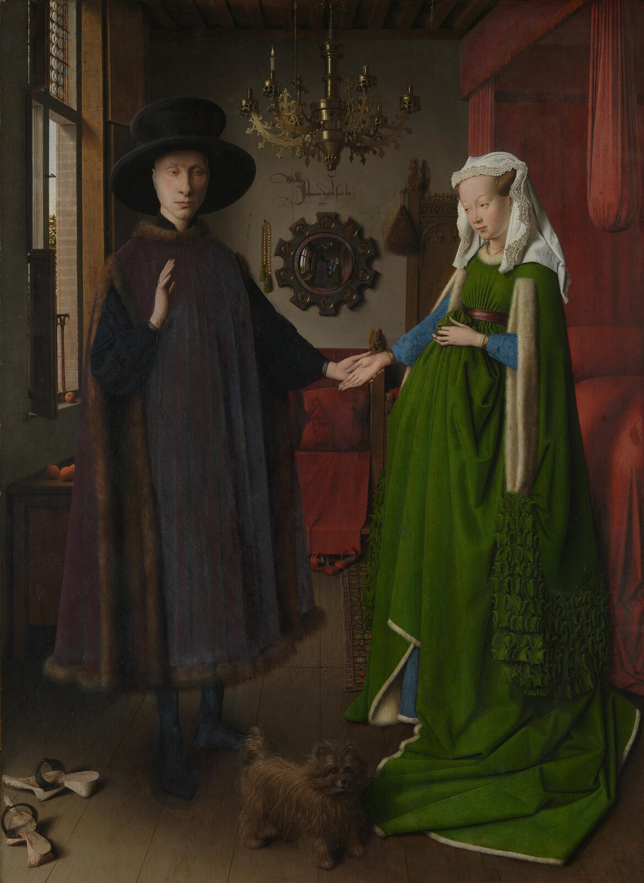
Jan van Eyck, Portret małżonków Arnolfinich, 1434, olej na desce, National Gallery, Londyn
Pierwsze spotkanie z obrazem warto zacząć od podstawowych danych katalogowych, które mogą wiele powiedzieć nie tylko o samym obrazie, lecz także o czasach, w których powstał, oraz o temacie przedstawienia. Niektóre z tych informacji znajdują się na tabliczce umieszczonej pod obrazem w muzeum. Powinny też być umieszczane wszędzie tam, gdzie dzieło jest reprodukowane.
Ćwiczenie 3
Zadanie interaktywne
https://epodreczniki.pl/a/napisac-obraz/Dqsq8HxXk
Źródło: Contentplus.pl sp. z o.o., licencja: CC BY 3.0.

Ćwiczenie 4
Zadanie interaktywne

https://epodreczniki.pl/a/napisac-obraz/Dqsq8HxXk

Źródło: Contentplus.pl sp. z o.o., licencja: CC BY 3.0.

Ćwiczenie 5
Znajdź w dowolnym słowniku pojęć plastycznych (np. w Słowniku terminologicznym sztuk pięknych pod redakcją Stefana Kozakiewicza) wymienione poniżej typy przedstawień malarskich, a następnie wynotuj, według wzoru, pojęcia i sformułowania, które mogą być pomocne przy określaniu typów obrazów.
Wzór – autoportret: artysta, wizerunek (portret) własny
- akt:
- martwa natura:
- pejzaż:
- portret:
- scena religijna:
- scena rodzajowa:

Ćwiczenie 6
Zadanie interaktywne
https://epodreczniki.pl/a/napisac-obraz/Dqsq8HxXk
Źródło: Contentplus.pl sp. z o.o., licencja: CC BY 3.0.
Ćwiczenie 7
Zadanie interaktywne
https://epodreczniki.pl/a/napisac-obraz/Dqsq8HxXk
Źródło: Contentplus.pl sp. z o.o., licencja: CC BY 3.0.
Ćwiczenie 8

Zadanie interaktywne
https://epodreczniki.pl/a/napisac-obraz/Dqsq8HxXk
Źródło: Contentplus.pl sp. z o.o., licencja: CC BY 3.0.
Ważne!
Zwróć uwagę na numerację poszczególnych fragmentów płaszczyzny – może być później pomocna przy tworzeniu logicznej wypowiedzi. Kolejność opisu nigdy nie powinna być przypadkowa, żeby nie tworzyć wrażenia niepotrzebnego chaosu!
Lewa strona obrazu to ta, którą masz przed sobą po lewej stronie, a prawa strona obrazu to ta, którą masz po swojej prawej stronie.
Wskazówka
Warto przypomnieć uczniom czasowniki oraz konstrukcje zdań, które są najczęściej stosowane do opisu obrazu: znajdować się, być // być widocznym, przedstawiać // zostać przedstawionym, uwiecznić // zostać uwiecznionym, oddać (coś na obrazie – uwiecznić) // zostać oddanym (uwiecznionym – na obrazie), stać, leżeć, siedzieć, wisieć. Do tworzenia opisu obrazu należy używać różnych konstrukcji zdań (strona czynna, bierna). Należy również pamiętać o różnych określeniach dotyczących zarówno samego malarza: malarz, artysta, twórca, Jan van Eyck (imię i nazwisko lub samo nazwisko malarza), jak i obrazu: obraz, dzieło, płótno, praca.
Propozycja dodatkowego ćwiczenia: Patrząc na obraz van Eycka, zaproponuj kilka różnych konstrukcji zdania, w którym umieścisz informację, co znajduje się w głębi obrazu, na ścianie między postaciami. W głębi obrazu, na ścianie między postaciami…
- …widoczne jest okrągłe wypukłe lustro.
- …artysta uwiecznił okrągłe wypukłe lustro.
- …znajduje się okrągłe wypukłe lustro.

Motywy ikonograficzne

Jan van Eyck, Portret małżonków Arnolfinich, 1434, olej na desce, National Gallery, Londyn

Ćwiczenie 9
Przyjrzyj się głównym motywom ikonograficznym znajdującym się na obrazie. Większość z nich przypomina współczesne przedmioty, które znasz. Ale czy są takie same? I czy wszystkie potrafisz nazwać? O czym to może świadczyć?
Ćwiczenie 10.1
Stwórz prosty opis obrazu Jana van Eycka. Skup się na trzech zasadniczych elementach, które muszą się ze sobą logicznie wiązać: motyw – jego miejsce na obrazie – najbardziej charakterystyczne cechy danego motywu.
Zacznij swój opis od pierwszego planu i tych motywów, które znajdują się w centrum obrazu. Na przykład w taki sposób:
Na pierwszym planie obrazu Jana van Eycka Portret małżonków Arnolfinich znajduje się para młodych ludzi stojących na tle wnętrza pokoju. Oboje ubrani są elegancko. Kobieta nosi długą zieloną suknię, a głowę ma przykrytą koronkowym okryciem. Mężczyzna ma na sobie brązowy płaszcz obszyty futrem, a na głowie – duży czarny kapelusz. Prawa dłoń pani Arnolfini spoczywa w lewej ręce jej męża. Dłonie stykają się niemal w samym centrum obrazu.
A teraz twoja kolej:
Ćwiczenie 10.3

Zadanie interaktywne
https://epodreczniki.pl/a/napisac-obraz/Dqsq8HxXk
Źródło: Contentplus.pl sp. z o.o., licencja: CC BY 3.0.
Wskazówka
Dzieło van Eycka powstało w I połowie XV wieku, a do jego pełnego zrozumienia niezbędna jest znajomość kultury XV-wiecznej Flandrii, jej zwyczajów, tradycji, a nawet typu ubiorów oraz szczegółów ówczesnego wystroju wnętrz.
Portret małżonków Arnolfinich przedstawia parę młodych ludzi stojących na tle wnętrza XV-wiecznego flamandzkiego domu. Prawdopodobnie są to Giovanni di Nicolao Arnolfini oraz jego żona – Giovanna Cenani, mieszkający w Brugii, gdzie także żył i pracował Jan van Eyck. Obie postaci przedstawione na obrazie są ubrane elegancko i bogato, co może świadczyć o wyjątkowości chwili, kiedy zostały sportretowane. Możliwe, że para została uwieczniona w trakcie ceremonii małżeństwa, które w XV-wiecznej Flandrii mogło być zawierane poza kościołem. Badacze, przyglądając się sukni Giovanny, spierają się o to, czy młoda kobieta była wówczas w ciąży. Wielu historyków sztuki przychyla się jednak do tezy, że namalowana przez van Eycka suknia jedynie wiernie oddawała ówczesną modę.
Ćwiczenie 11
Sprawdź, czy malarz podpisał się na swoim dziele.
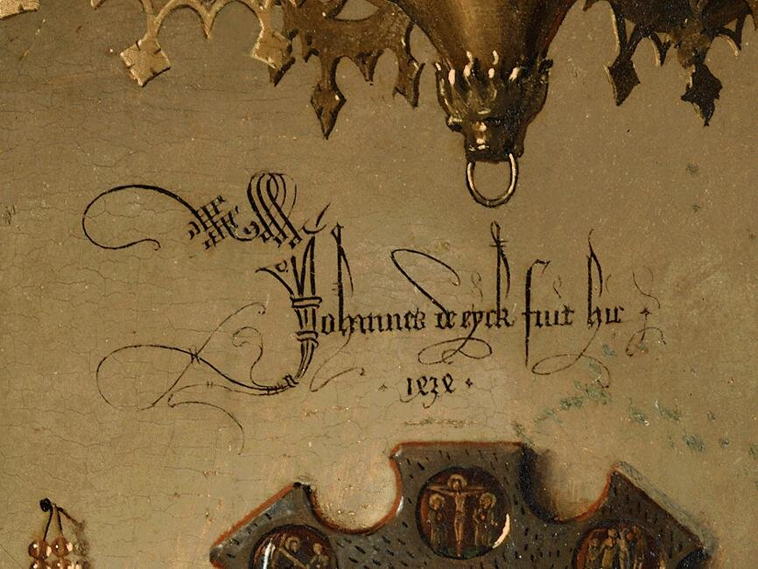

Jan van Eyck, Portret małżonków Arnolfinich (detal)

Wskazówka
Proponowane dodatkowe pytania: Gdzie znajduje się sygnatura malarza? Czy oprócz niej umieścił coś jeszcze? Jak sądzisz, czy formułując taki podpis i wplatając w przedstawienie jeszcze jeden portret (!), van Eyck chciał dać widzowi jakiś sygnał?
Odp. Jan van Eyck podpisał swoje dzieło w oryginalny i zabawny sposób. Nad namalowanym na tylnej ścianie pokoju lustrem umieścił inskrypcję: „Johannes de Eyck fuit hic / 1434” („Jan van Eyck był tutaj / 1434”). W odbiciu wypukłego lustra widzimy autoportret samego Jana van Eycka. Niektórzy badacze interpretują ten fakt jako dowód, że malarz był świadkiem na ślubie Arnolfinich.
Wnętrze, które namalował Jan van Eyck, pełne jest różnych przedmiotów, które miały symboliczne znaczenie w XV wieku. Jedne z nich mogą potwierdzać przypuszczenie, że przedstawiona na obrazie scena jest ceremonią zawarcia małżeństwa, inne przypominają o domowych obowiązkach pani domu.
Ćwiczenie 12
Spójrz na zestawione poniżej przedmioty i zastanów się, co mogły symbolizować. Swoje przypuszczenia sprawdź, klikając na dany przedmiot.
Jeżeli chcesz wiedzieć, co symbolizują inne przedmioty na obrazie, sprawdź ich ukryte znaczenie w dowolnym słowniku symboli.
Zadanie interaktywne
https://epodreczniki.pl/a/napisac-obraz/Dqsq8HxXk
ĆWICZENIE: Małżeństwo Arnolfinich (obraz interaktywny)
Contentplus.pl sp. z o.o., tylko do użytku edukacyjnego

